SINH HOẠT CHUYÊN MÔN CỤM 4

TẠI TRƯỜNG MẦM NON NAM HƯNG

Thực hiện nhiệm vụ năm học 2023 - 2024, được sự chỉ đạo của PGD - ĐT huyện Tiên Lãng;
Lịch phân công sinh hoạt chuyên môn của cụm 4 và sự chỉ đạo trực tiếp của Ban Giám Hiệu trường Mầm non Nam Hưng.
Hôm nay, ngày 28 tháng 3 năm 2024, Trường mầm non Nam Hưng tổ chức buổi sinh hoạt chuyên môn Cụm 4 với nội dung “Nâng cao chất lượng tổ chức hoạt động chiều cho trẻ mầm non theo quan điểm giáo dục lấy trẻ làm trung tâm”
Sinh hoạt chuyên môn cụm là một hoạt động thiết thực góp phần đẩy mạnh phong trào dạy tốt - học tốt, nhằm thúc đẩy đổi mới phương pháp dạy học theo quan điểm lấy trẻ làm trung tâm, phát triển năng lực của trẻ. Thực hiện sinh hoạt chuyên môn cụm là tạo điều kiện cho giáo viên trong cụm được trao đổi, chia sẻ kinh nghiệm, phát huy tính sáng tạo, nâng cao năng lực chuyên môn, đồng thời tạo được sự thống nhất trong việc thực hiện chuyên môn.
Ngày 28/3/2024, trường Mầm non Nam Hưng đã tổ chức thành công buổi sinh hoạt chuyên môn cụm 4 năm học 2023 - 2024.
Dự buổi sinh hoạt chuyên môn cụm 4 có sự tham gia của các đồng chí BGH và đại diện các đc giáo viên cốt cán của các trường mầm non trong cụm 4 (MN Toàn Thắng, Tiên Thắng, Tiên Minh, Bắc Hưng, Nam Hưng)
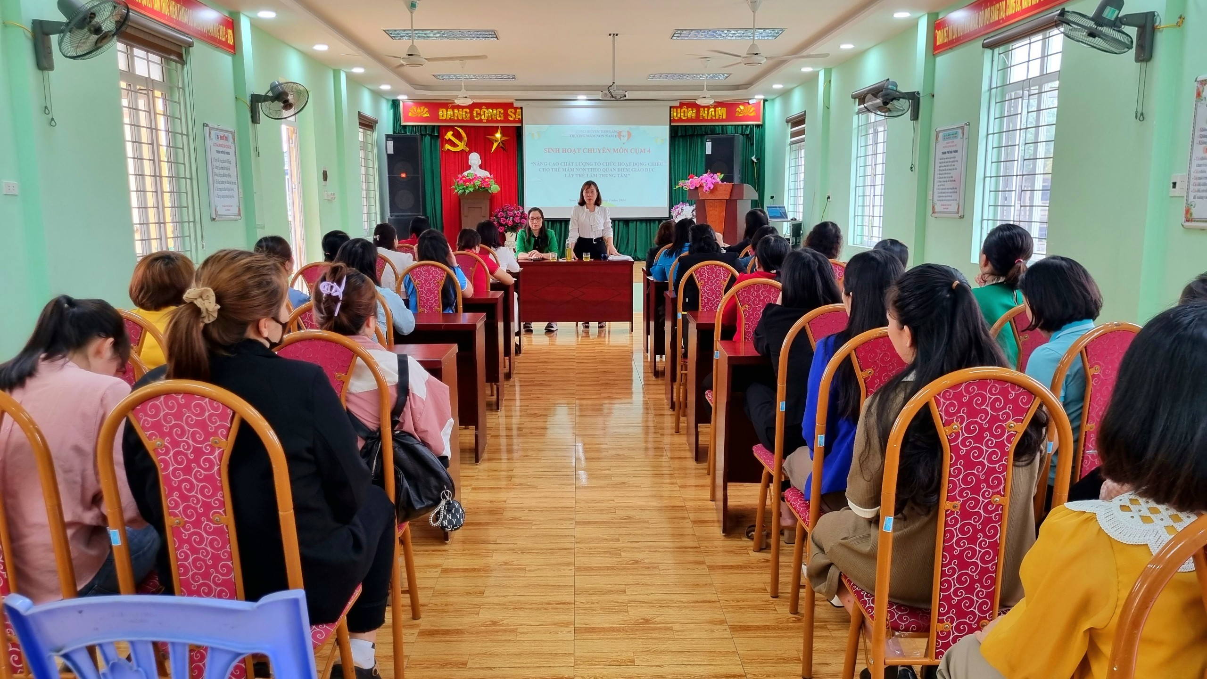
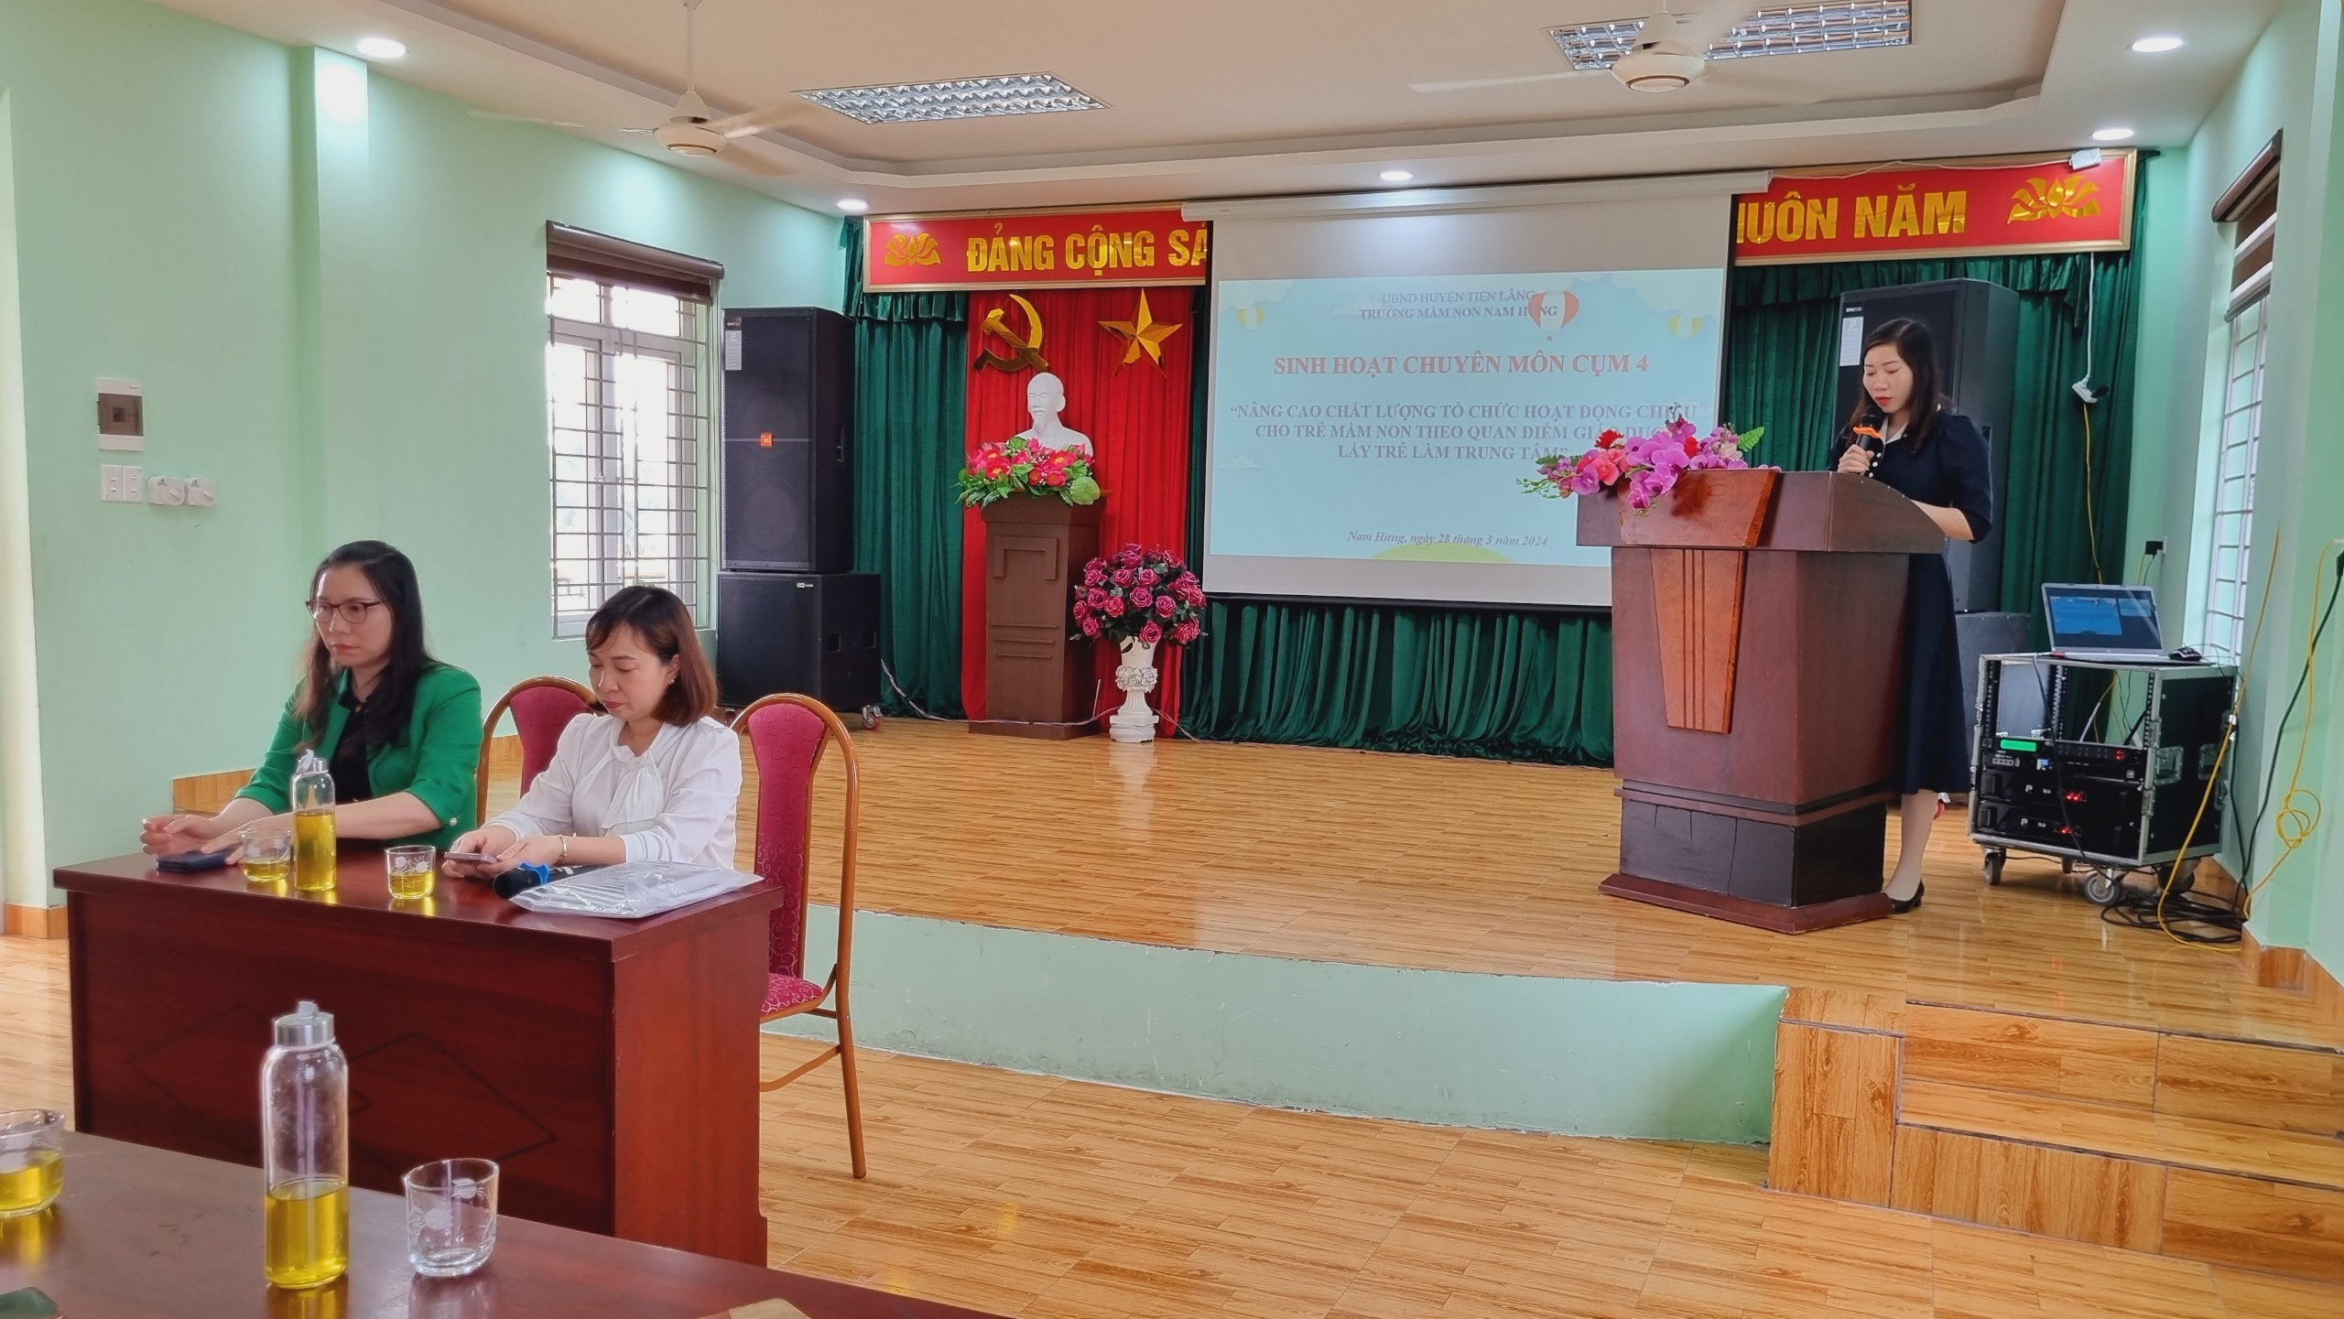
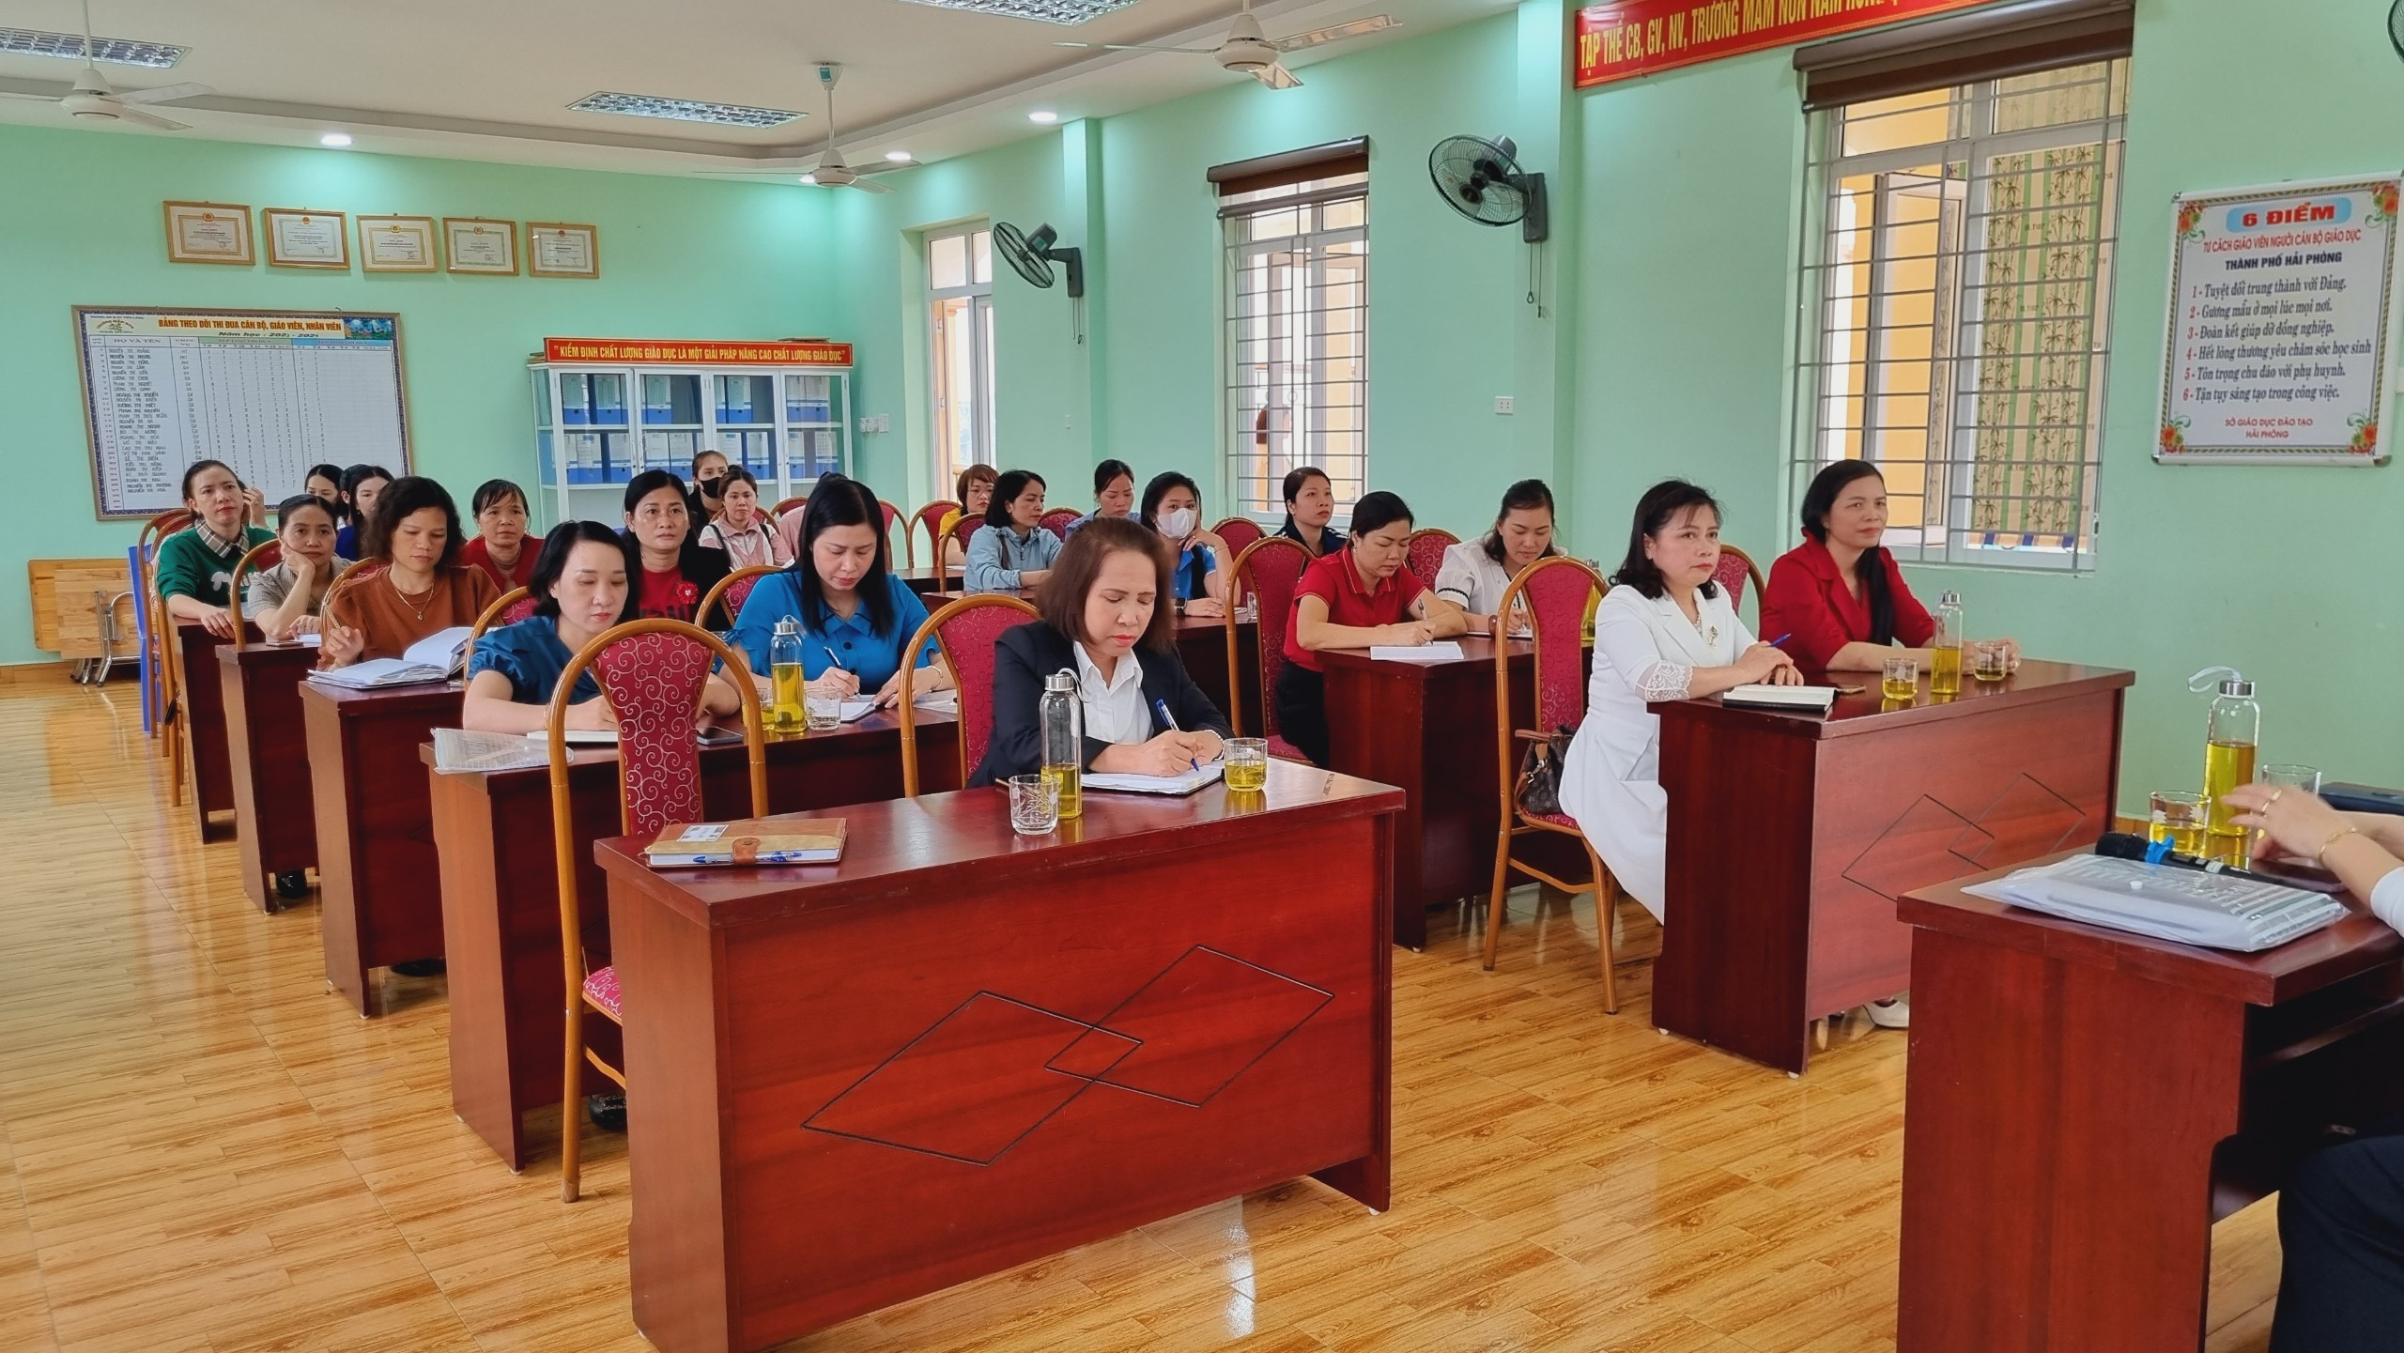

Buổi sinh hoạt chuyên môn cụm 4 diễn ra gồm 3 phần:
Phần thứ nhất: Khai mạc
Đ.c: Lương Thị Thanh Hà- Hiệu trưởng trường mầm non Tiên Thắng – Cụm trưởng lên phát biểu khai mạc.
Phần thứ hai: Dự 02 hoạt động chiều
* Hoạt động 1 (Lớp mẫu giáo 5 tuổi):
- GV thực hiện: Nguyễn Thị Duyên
- Chủ đề “Bé với giao thông”
- Tên hoạt động: Bé biết cách đội mũ bảo hiểm và an toàn khi ngồi xe máy
*Hoạt động 2 (Lớp mẫu giáo 3 tuổi):
- GV thực hiện: Phạm Thị Sâm
- Chủ đề: “An toàn giao thông”
- Tên hoạt động: Bé chắp ghép các hình hình học tạo thành phương tiện giao thông
Phần thứ 3: Thảo luận rút kinh nghiệm
Các hoạt động diễn ra nhẹ nhàng, phương pháp phù hợp, hình thức tổ chức hấp dẫn lôi cuốn trẻ để trẻ tích cực tham gia vào hoạt động.
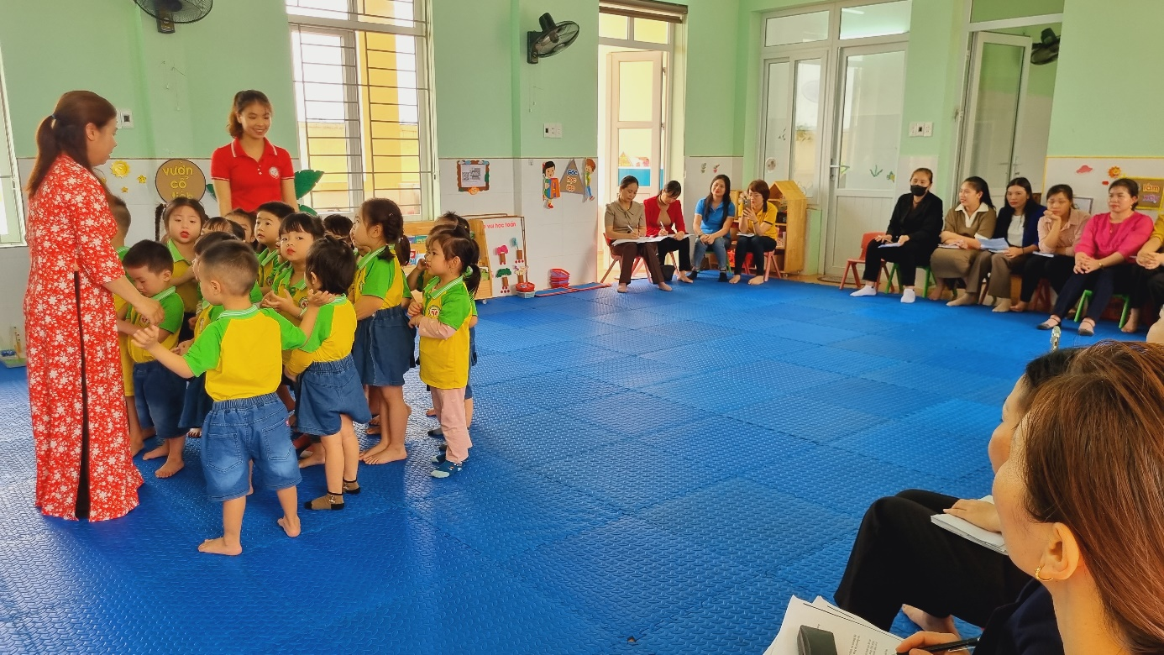
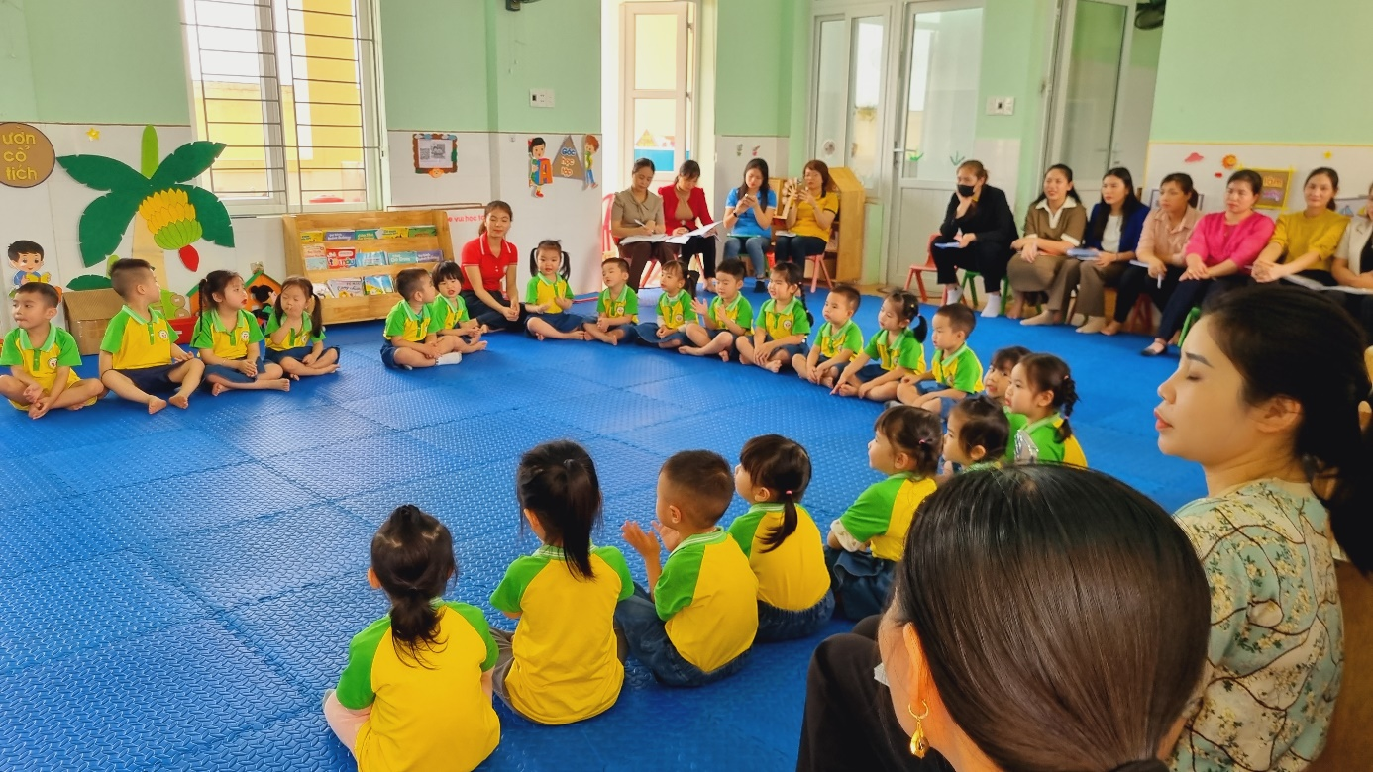
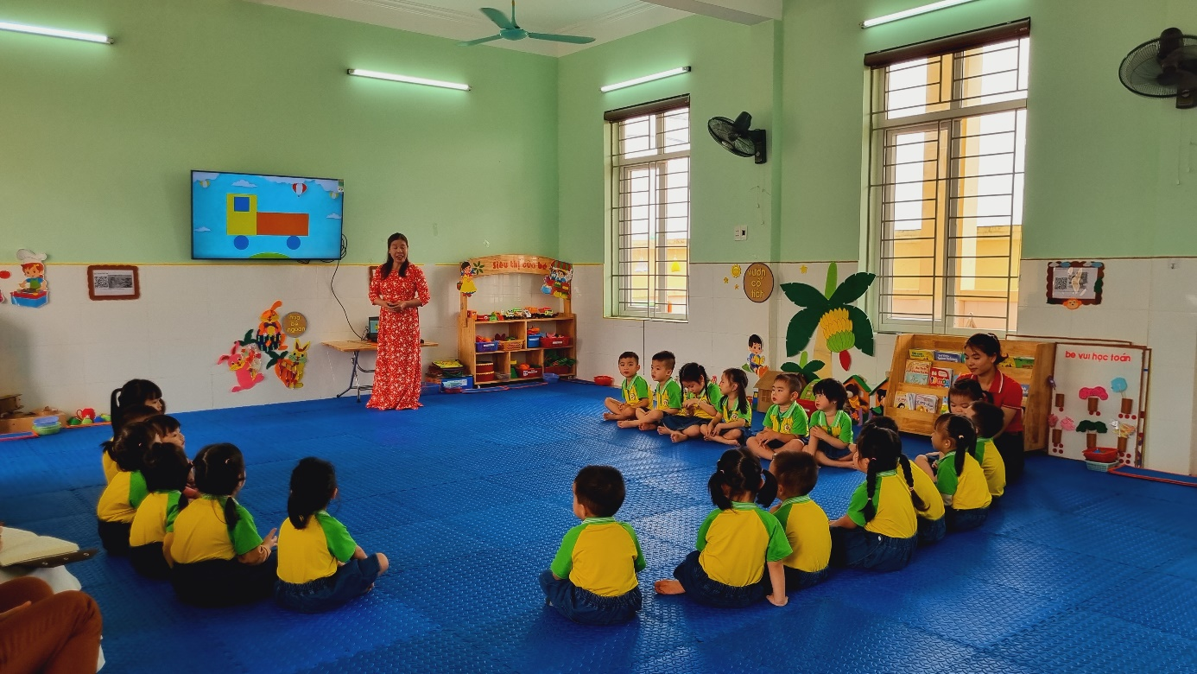
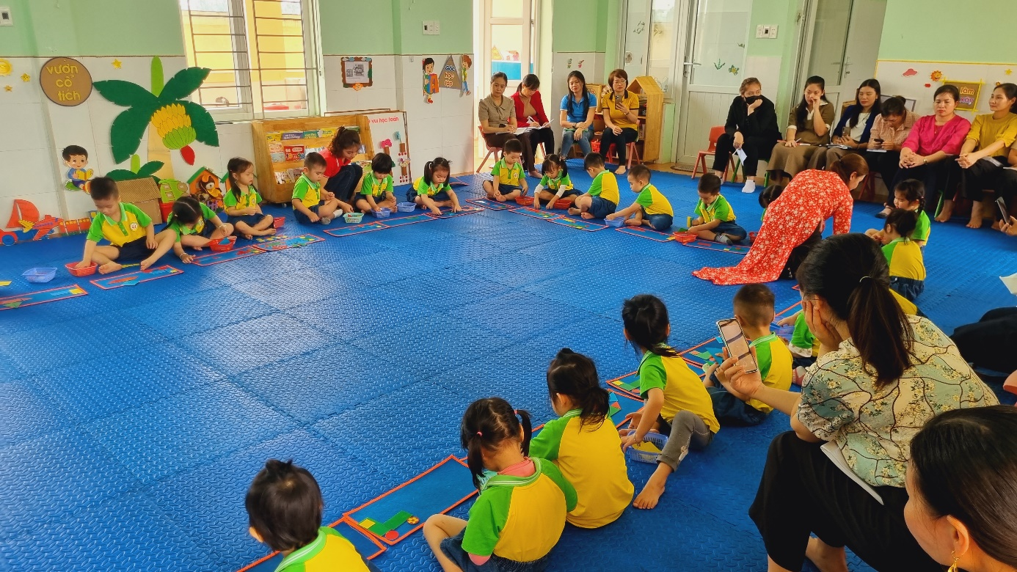
Hoạt động chiều “Bé chắp ghép các hình hình học tạo thành phương tiện giao thông” lớp 3 tuổi

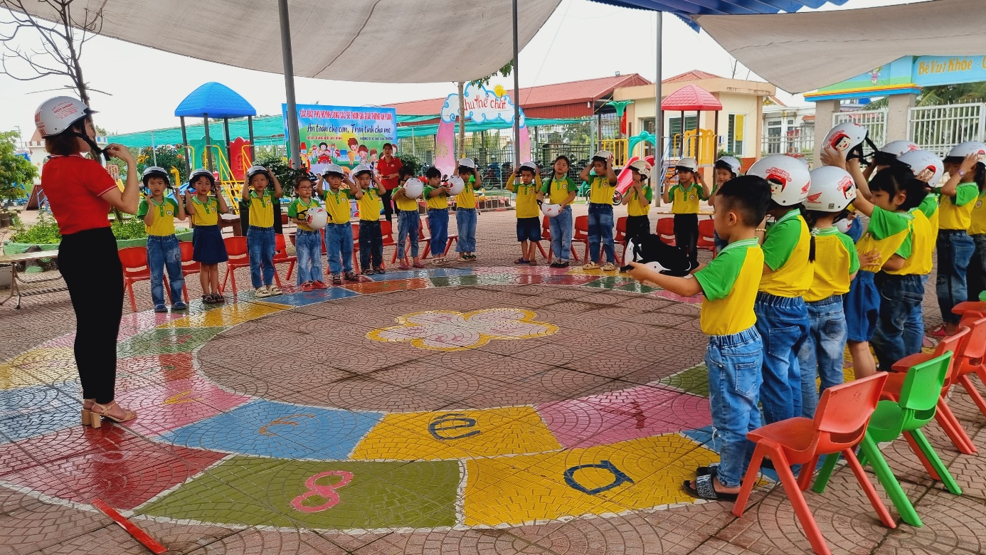
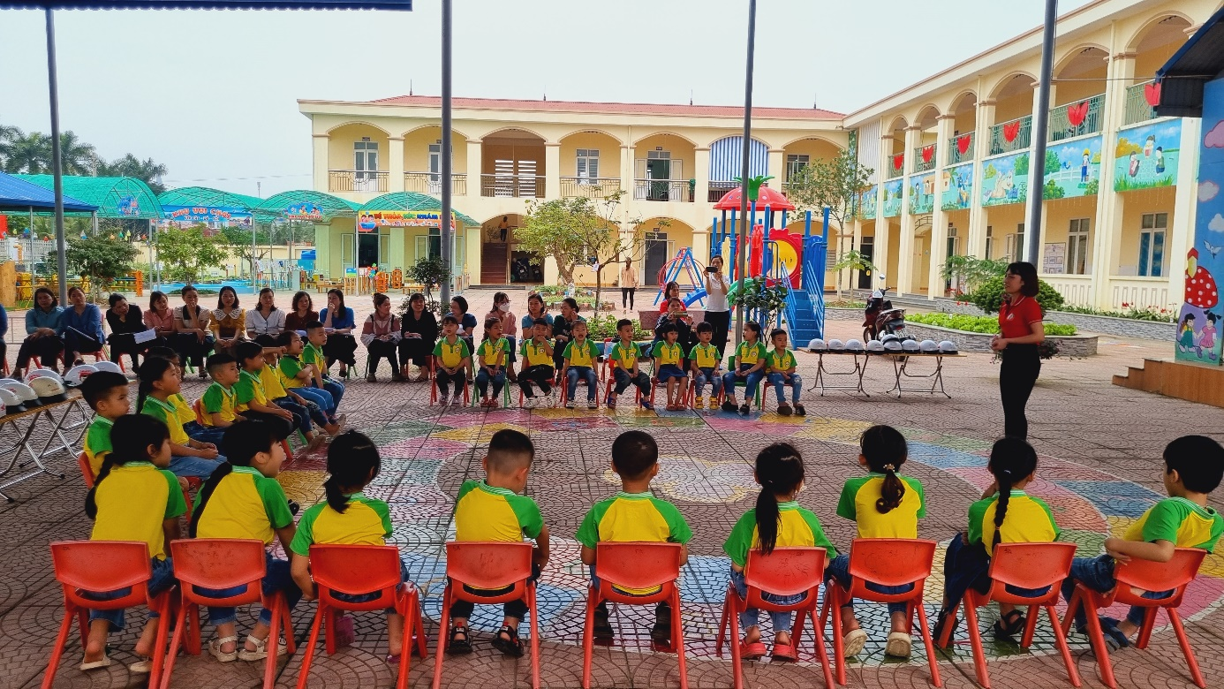
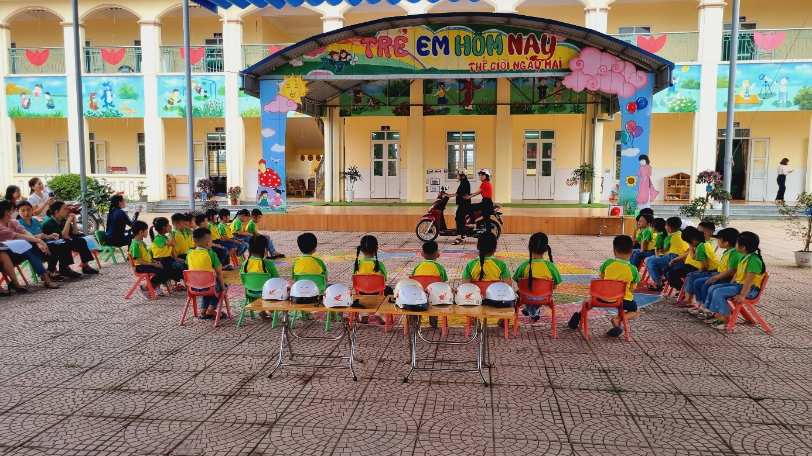
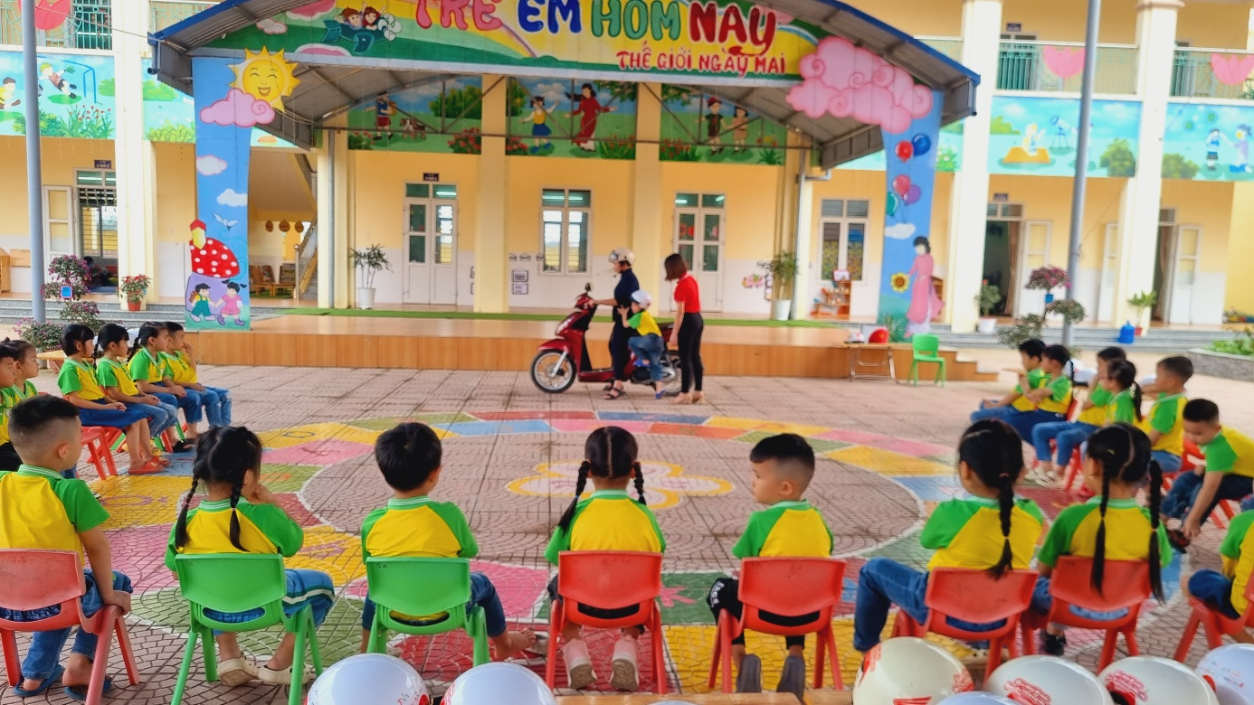
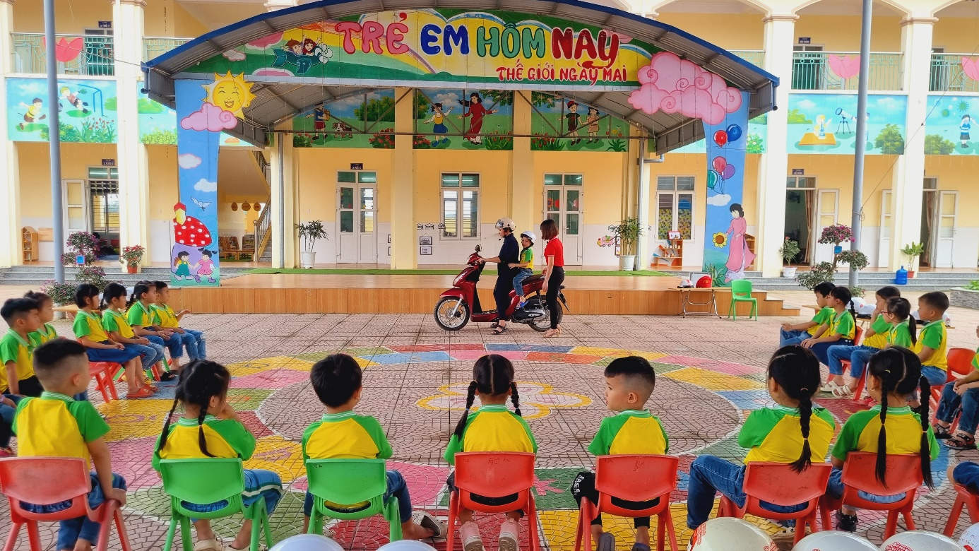
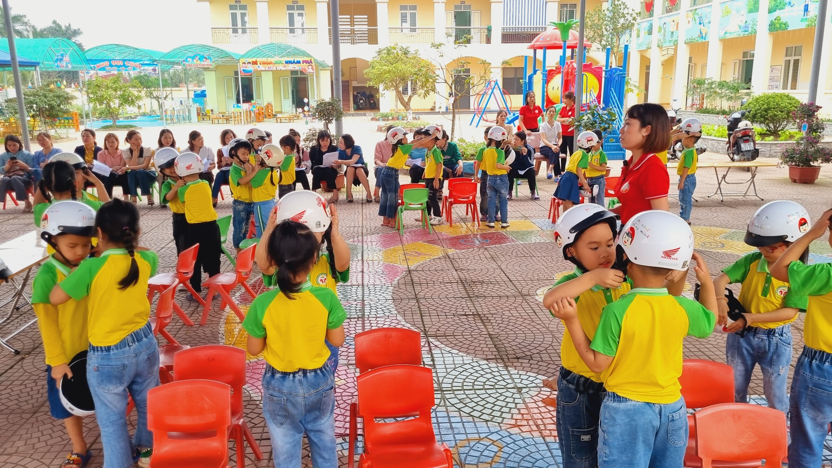
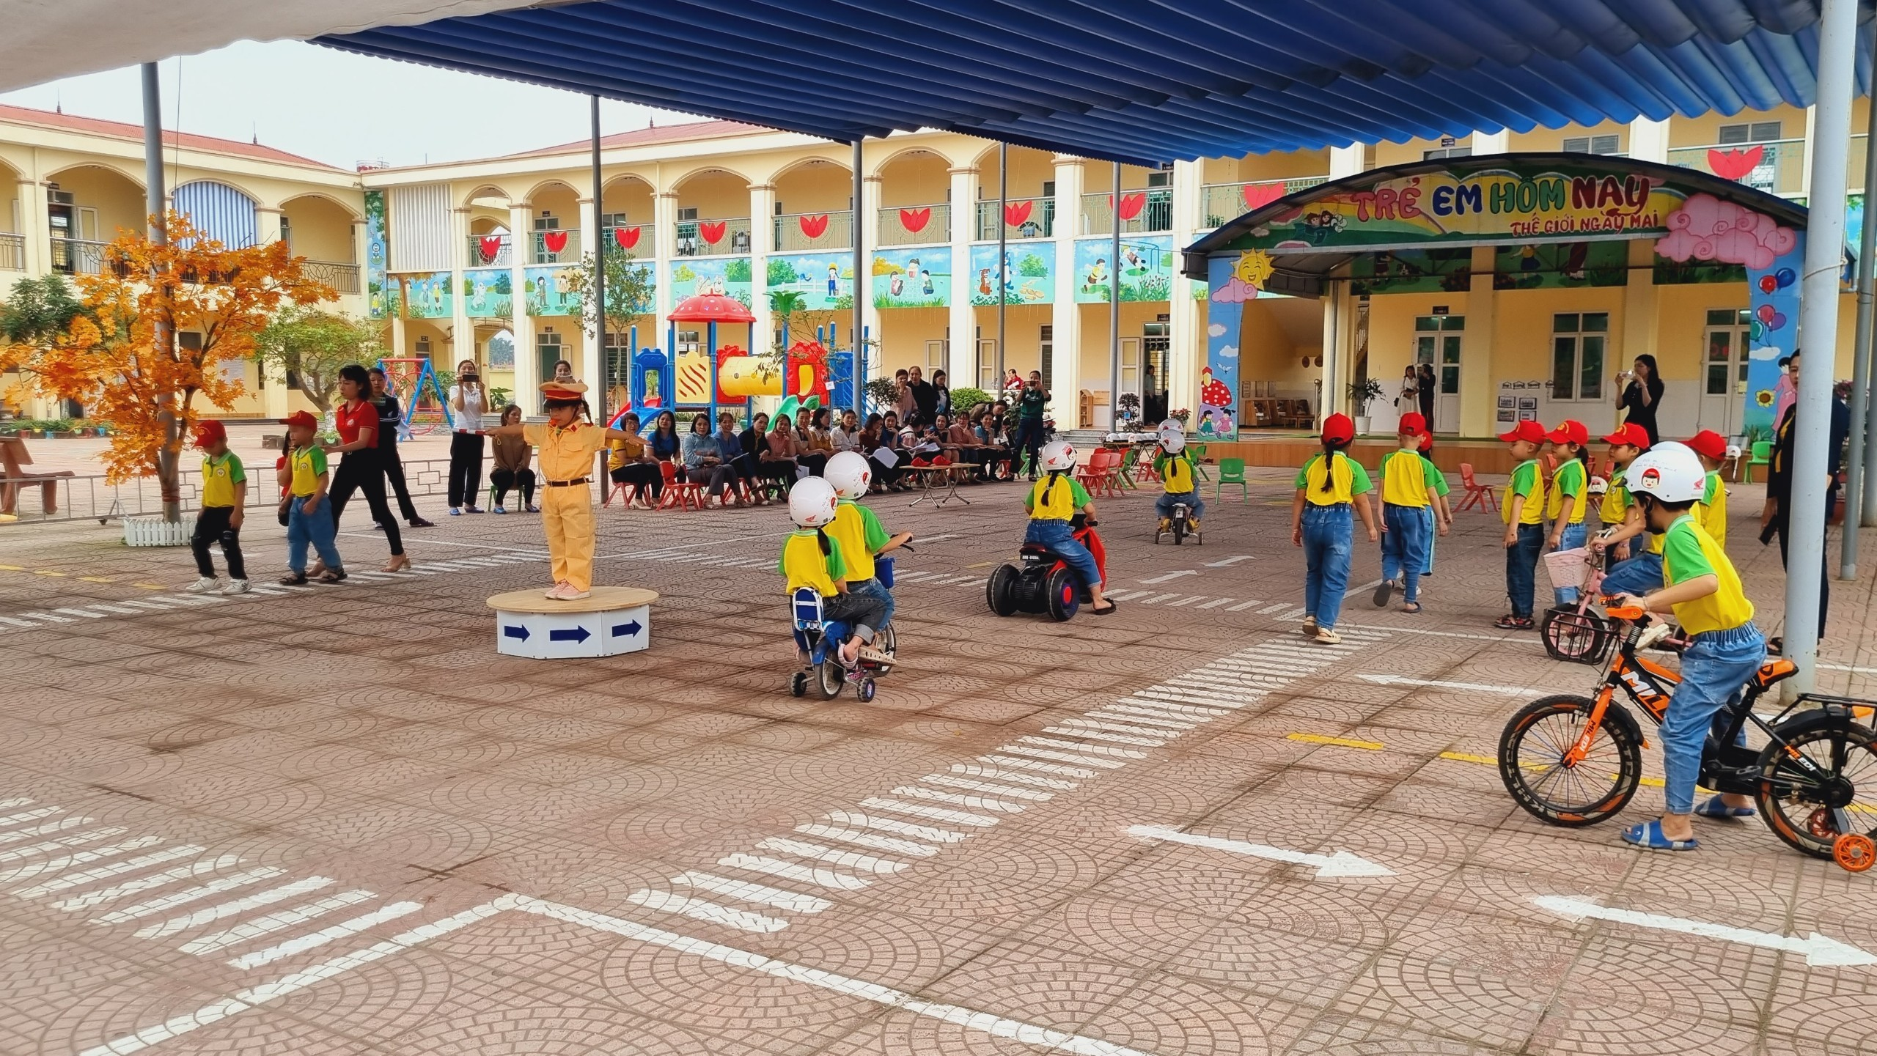
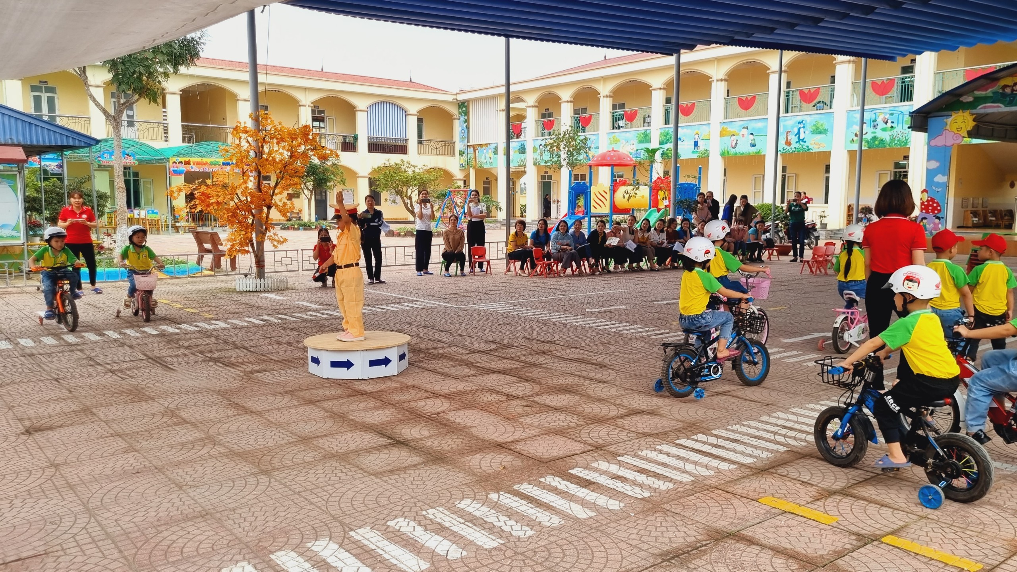
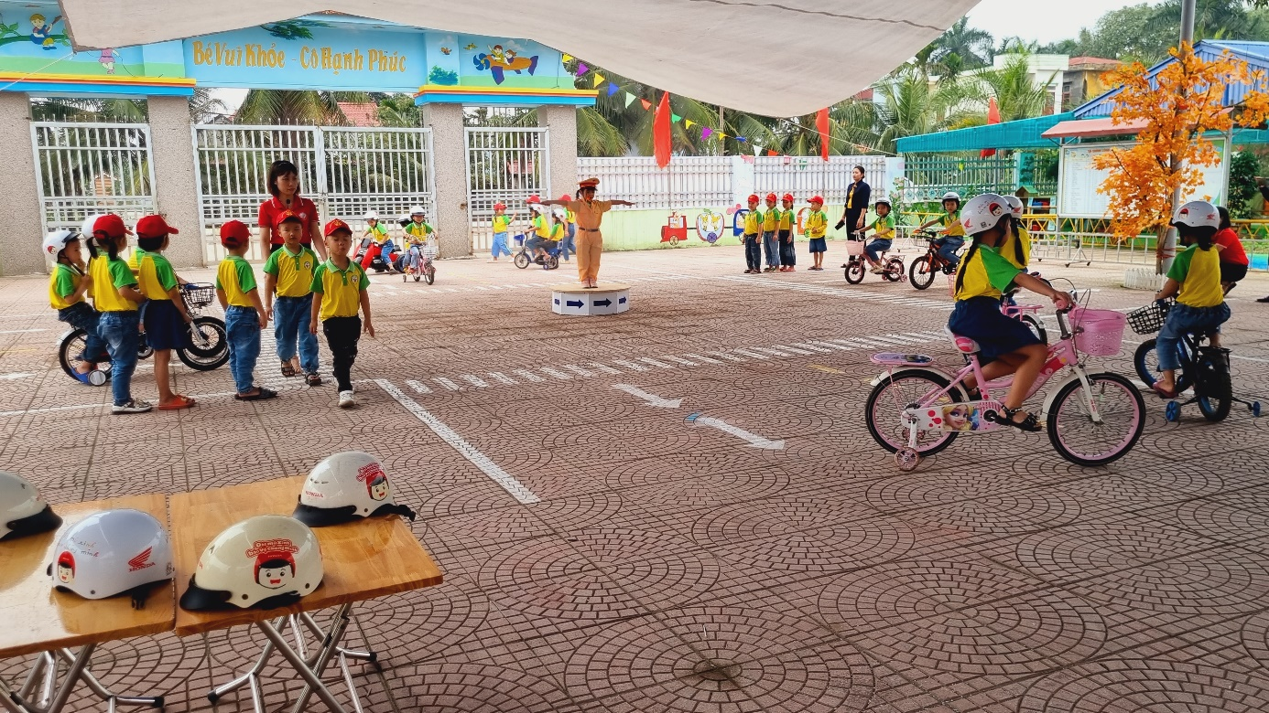
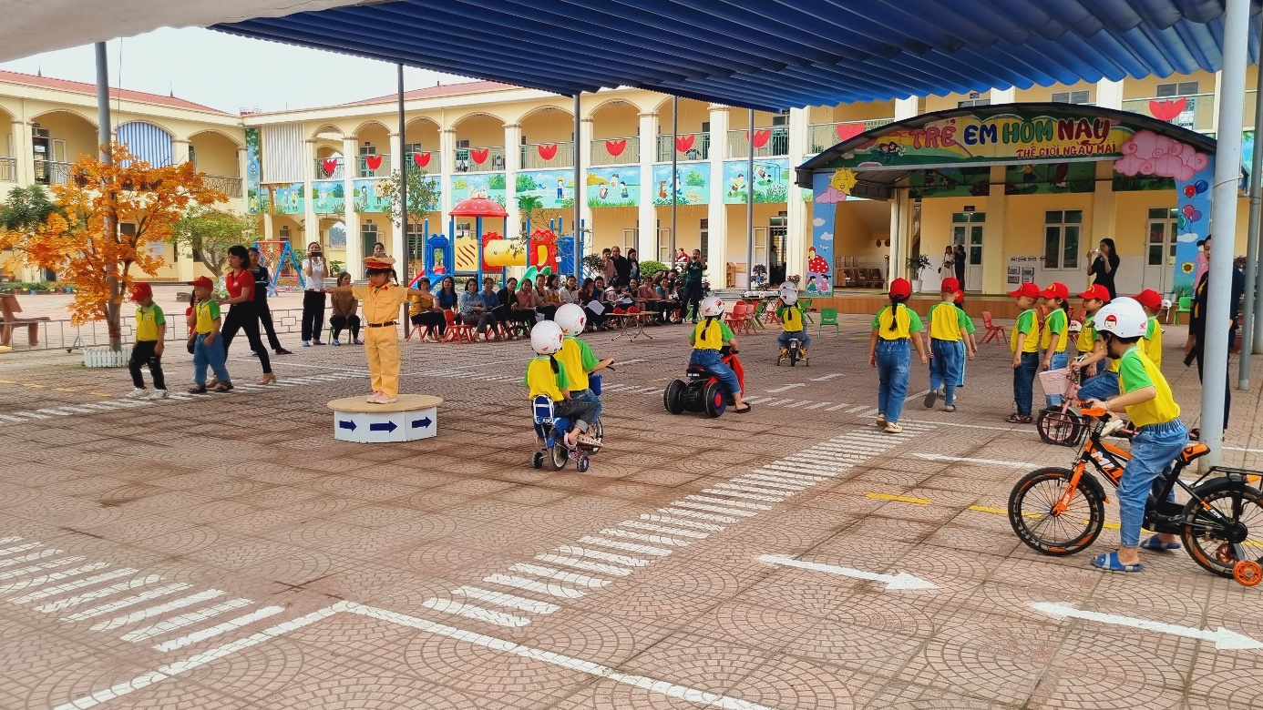
Hoạt động “Bé biết cách đội mũ bảo hiểm và an toàn khi ngồi xe máy” lớp 5 tuổi

Các hoạt động được chuẩn bị chu đáo, đa dạng, phong phú về đồ dùng, các nguyên vật liệu, học liệu. Giáo viên đã sử dụng linh hoạt, sáng tạo các hình thức, phương pháp dạy học và ứng dụng công nghệ thông tin hiệu quả tạo nên sự hứng thú học tập cho trẻ. Trẻ tự tin chia sẻ ý kiến, trả lời câu hỏi, tương tác tốt với cô và tích cực tham gia vào hoạt động làm cho tiết học sôi nổi và hấp dẫn. Các cán bộ quản lí, giáo viên về tham dự chuyên đề đều khen ngợi thái độ học tập hợp tác, tích cực của trẻ và tác phong nhẹ nhàng, gần gũi của giáo viên. Đây cũng chính là chìa khóa vàng tạo nên thành công của tiết dạy sinh hoạt chuyên môn cụm lần này.
Kết thúc các hoạt động cán bộ, giáo viên đã cùng trao đổi, thảo luận sôi nổi về các hoạt động đã được dự giờ. Các ý kiến đã tập trung vào phân tích các hoạt động học trẻ, các hình thức, phương pháp tổ chức hoạt động để từ đó cùng tạo ra sự thống nhất, điều chỉnh hình thức tổ chức và các phương pháp dạy học phù hợp, đưa ra những định hướng mới trong giảng dạy giúp trẻ học tập tốt hơn. Thông qua các buổi sinh hoạt chuyên môn cụm, giáo viên trong cụm 4 được tham gia trao đổi chia sẻ kinh nghiệm dạy học thông qua tổ chức các hoạt động.
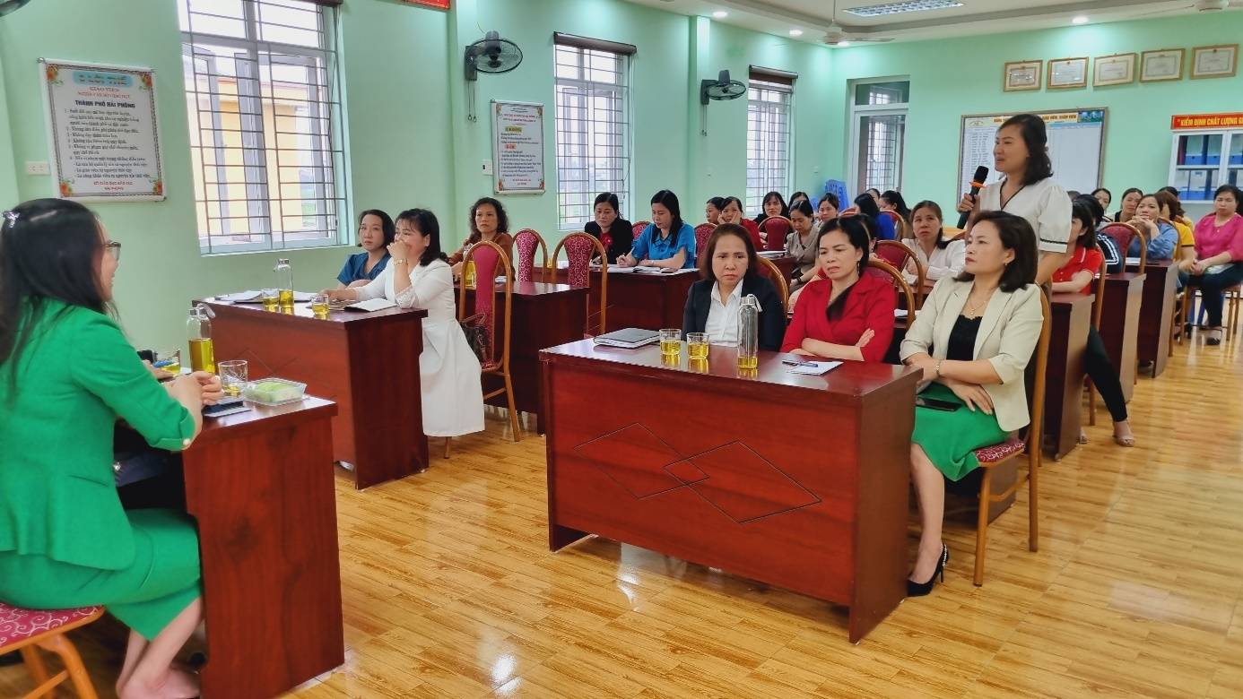

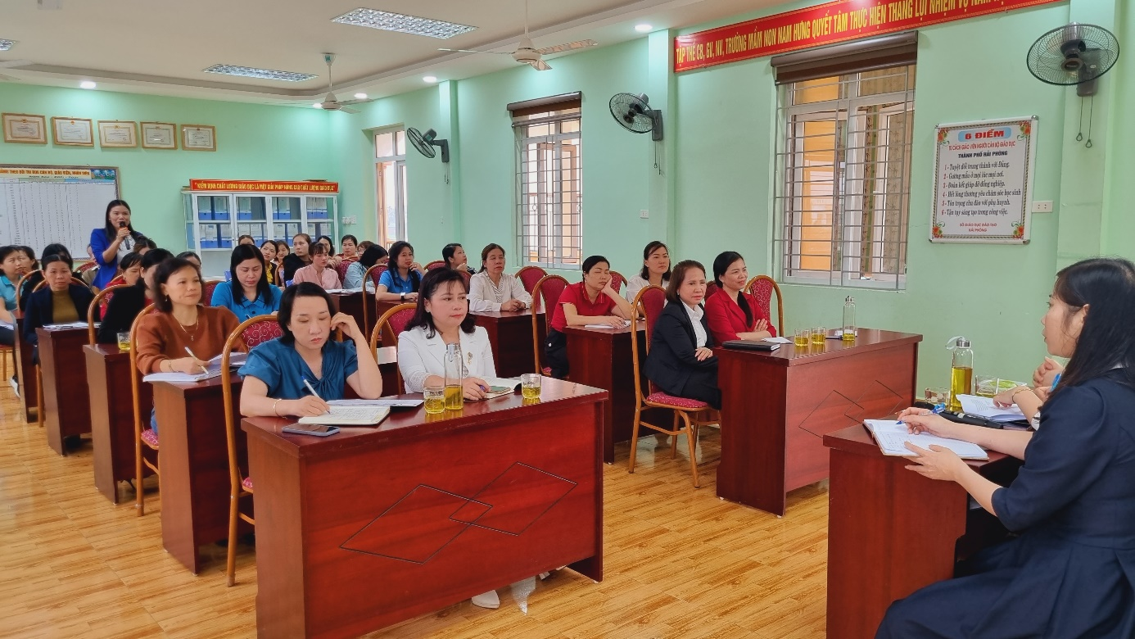

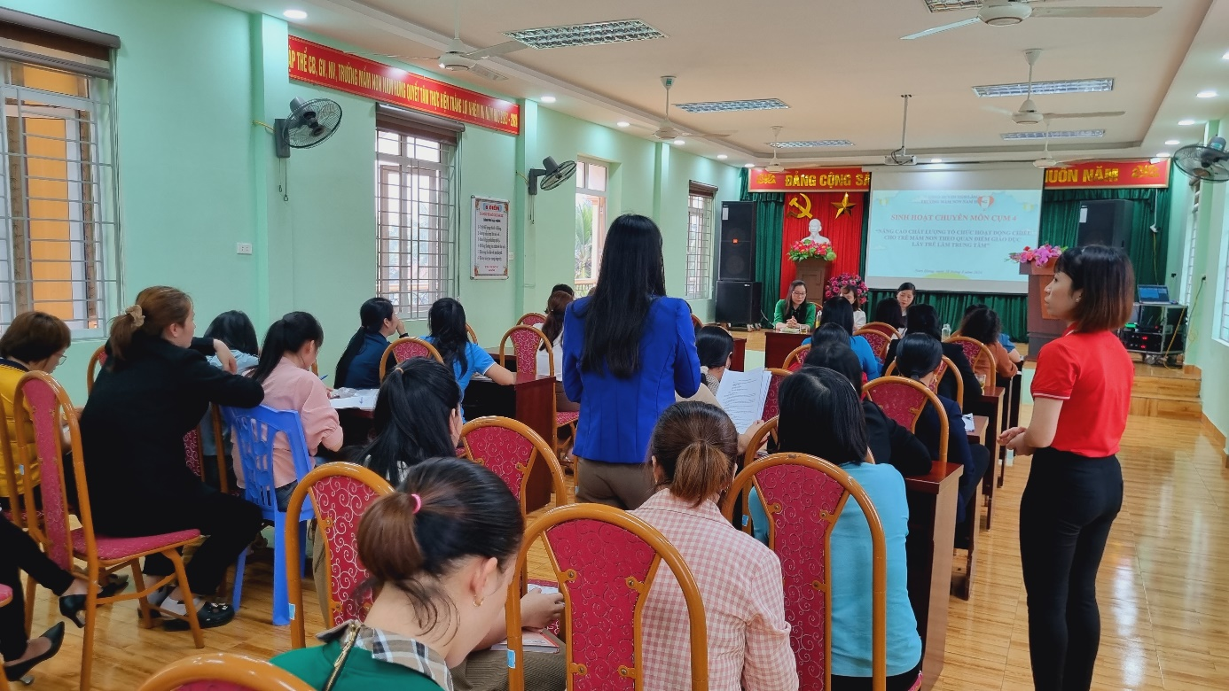

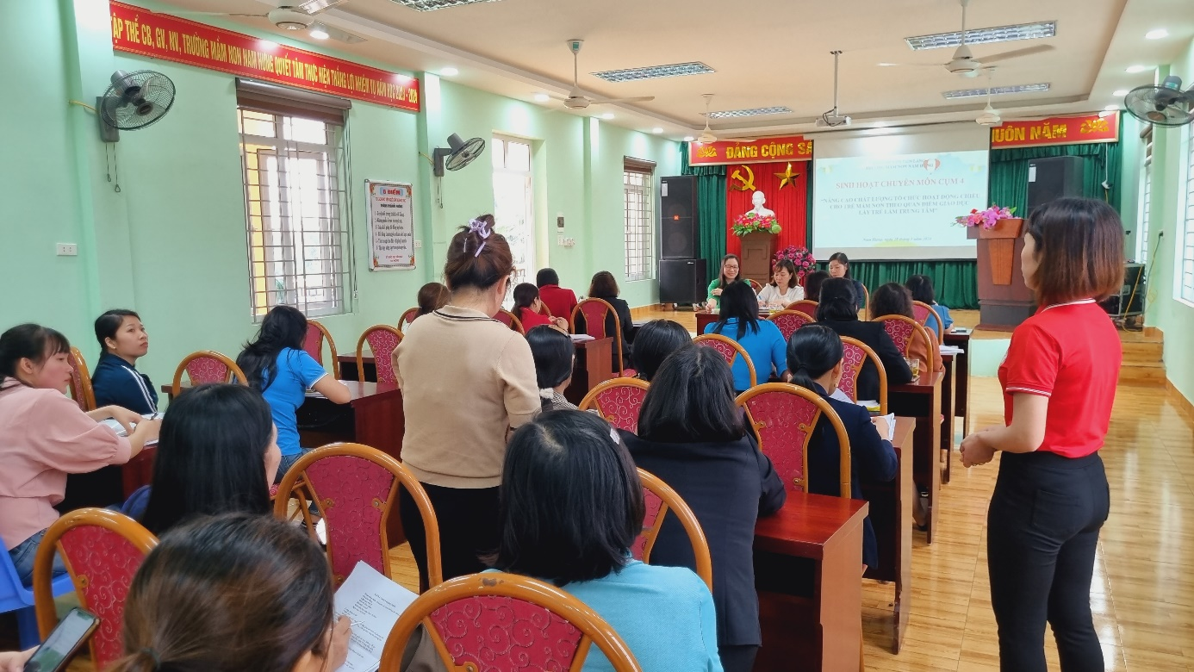

Buổi sinh hoạt chuyên môn theo cụm không chỉ là trao đổi chuyên môn nghiệp vụ mà còn là cơ hội để giáo viên giao lưu, gặp gỡ, chia sẻ các kinh nghiệm trong giảng dạy thực tiễn. Hi vọng trong thời gian tới, cụm chuyên môn số 4 sẽ tiếp tục tổ chức các buổi sinh hoạt chuyên môn ý nghĩa, thiết thực, giúp giáo viên vận dụng vào giảng dạy, góp phần nâng cao chất lượng giáo dục của trường mầm non Nam Hưng nói riêng và các trường mầm non trong huyện nói chung.
Kết luận tại buổi sinh hoạt Cô Lương Thị Thanh Hà - Hiệu trưởng trường mầm non Tiên Thắng - Cụm trưởng lên phát biểu bế mạc buổi sinh hoạt chuyên môn cụm 4.
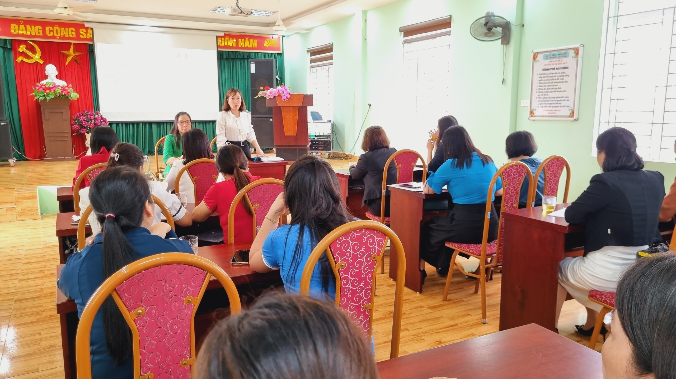
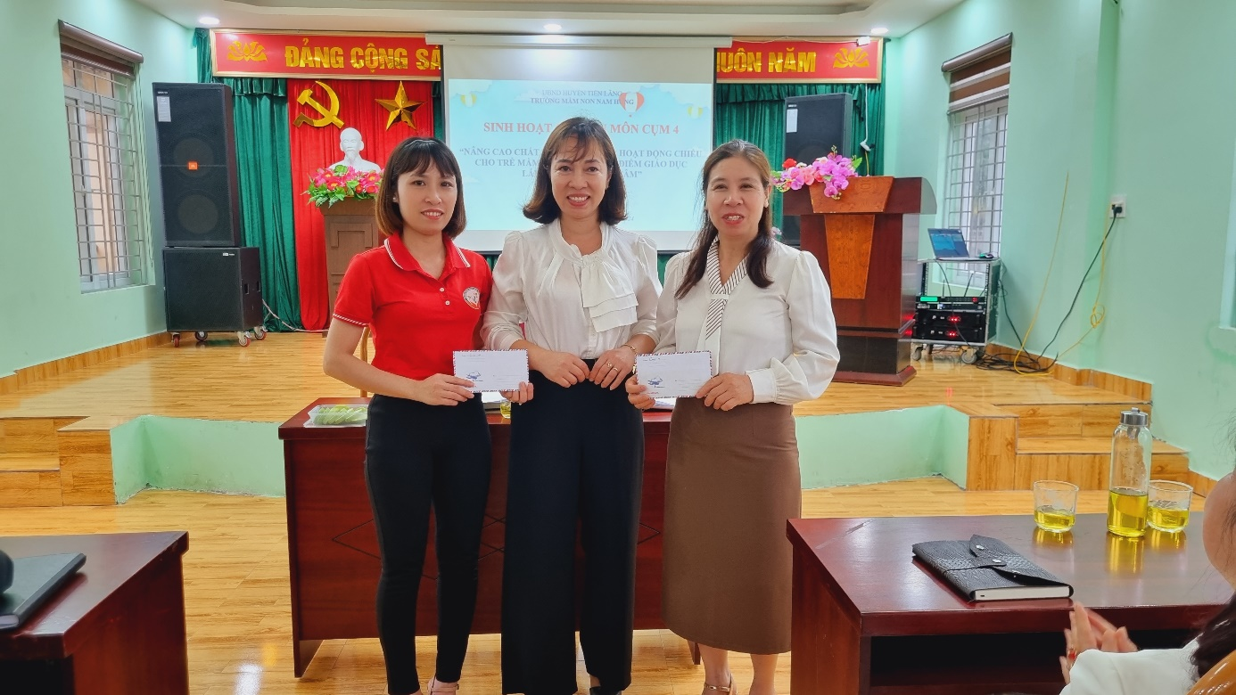
1
2
3
4
5

